Consultas de SQL

SELECT nombre , apellido,direcion from contactos ;

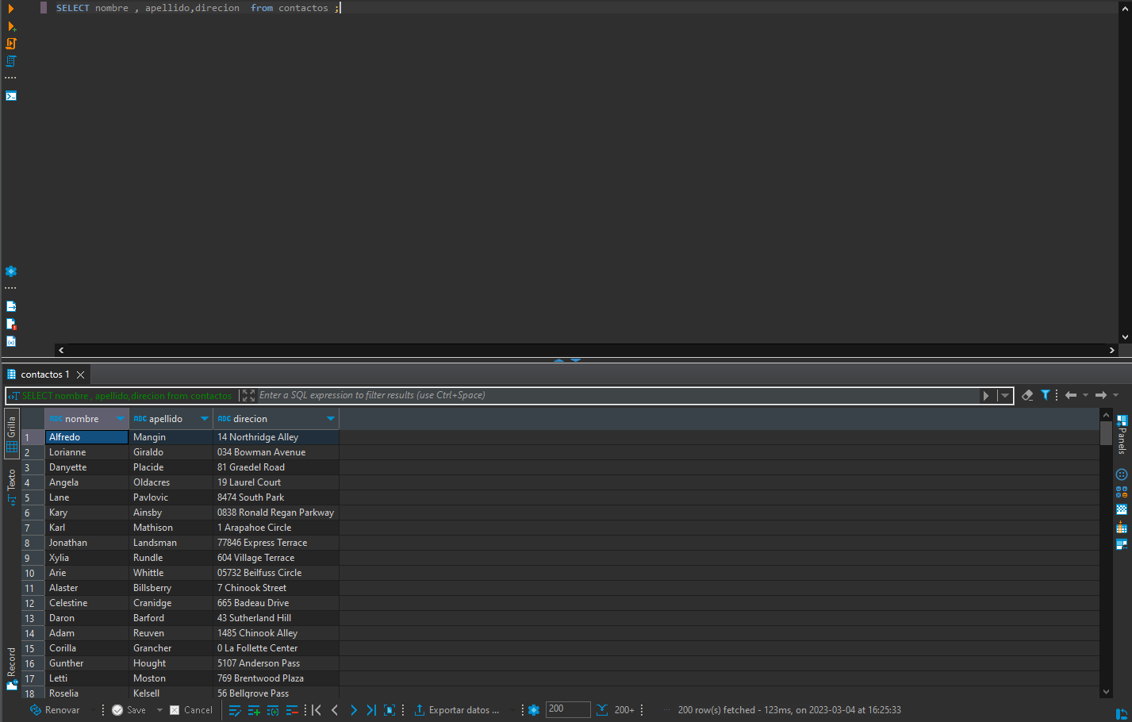

SELECT DISTINCT puntaje from ifces ;

SELECT * FROM contactos c ;

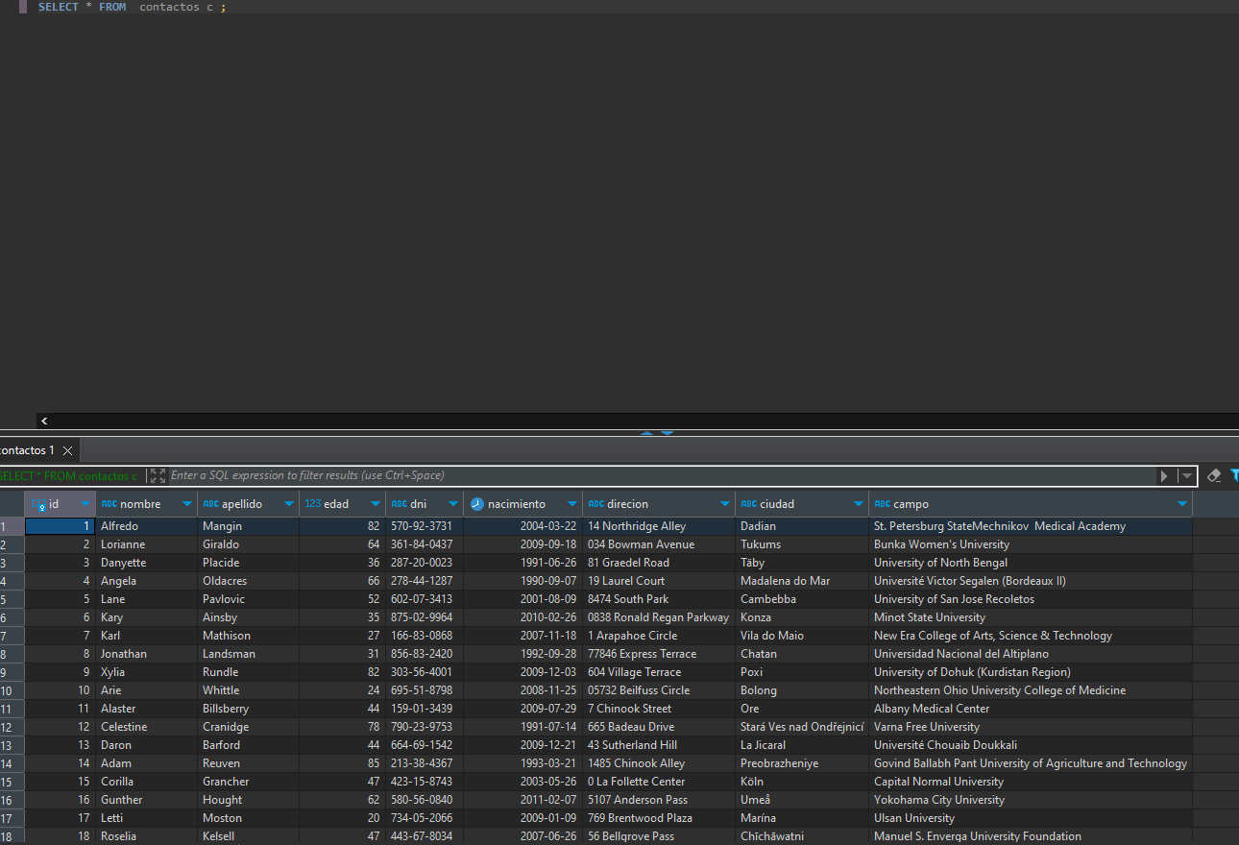

SELECT * FROM pin p order by canitdad ;

SELECT CANTIDAD , perido FROM pin p order by CANTIDAD ;

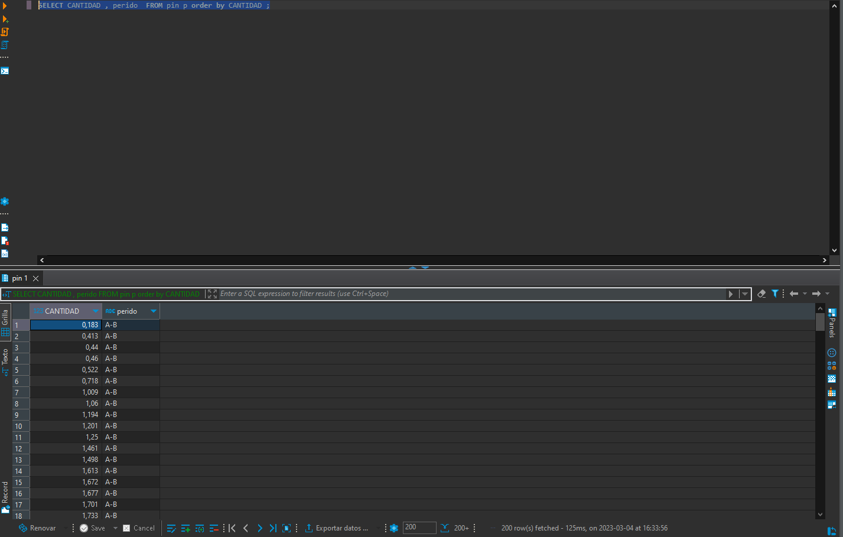

SELECT nombre ,ciudad , a.aprovacion

FROM contactos c , aprovacion a

WHERE c.ciudad = 'Tukums'

and a.aprovacion < 1

and c.id = a.id;

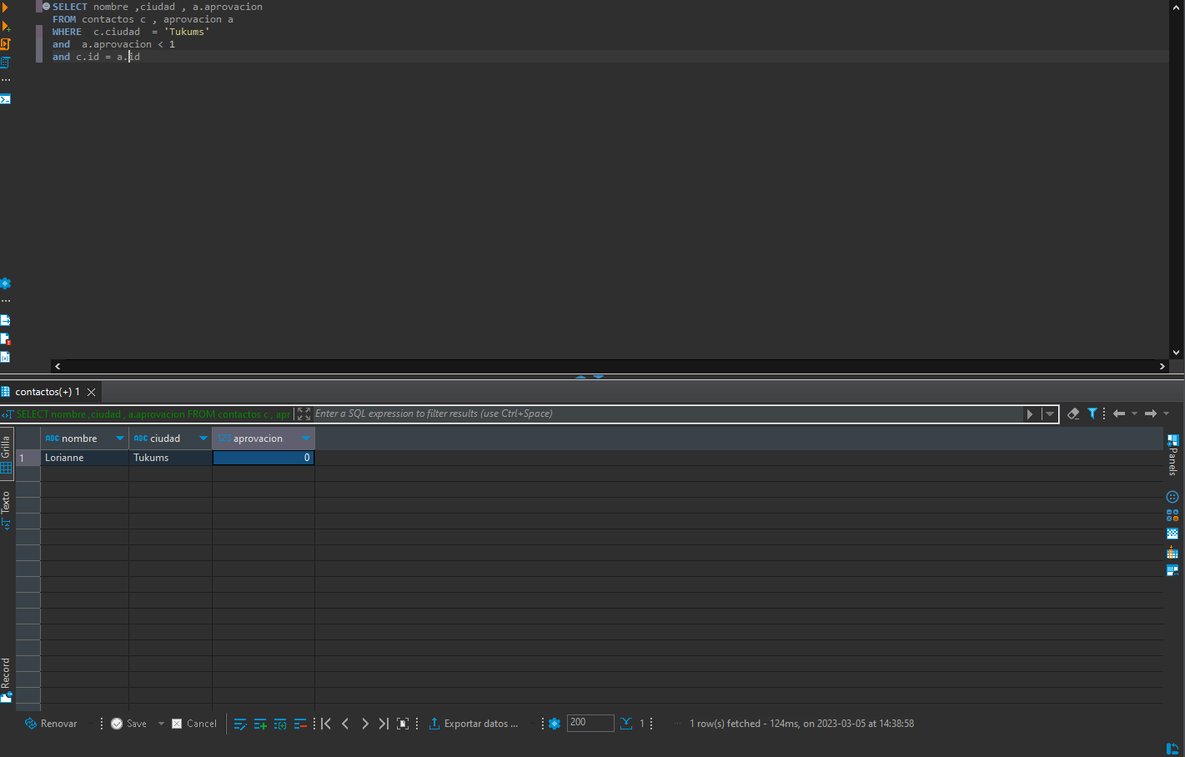

SELECT nombre ,ciudad

FROM contactos c

WHERE c.ciudad = 'Tukums'

or c.ciudad = 'Yangiobod'

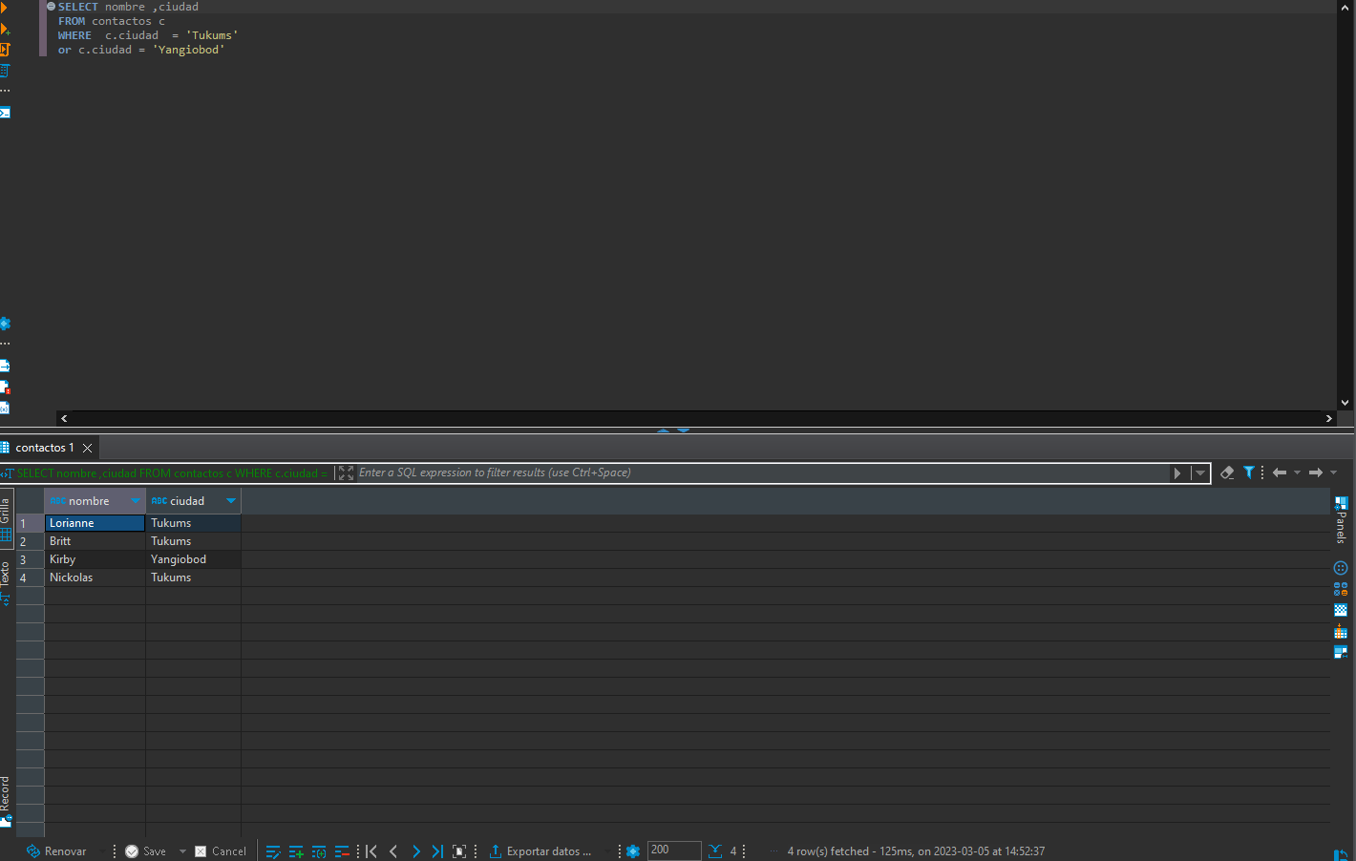

SELECT nombre ,apellido ,nacimiento , sede

FROM contactos c , resgistro r

WHERE nacimiento

BETWEEN '1993-03-21' and '2004-03-22'

AND c.id = r.id_contacto

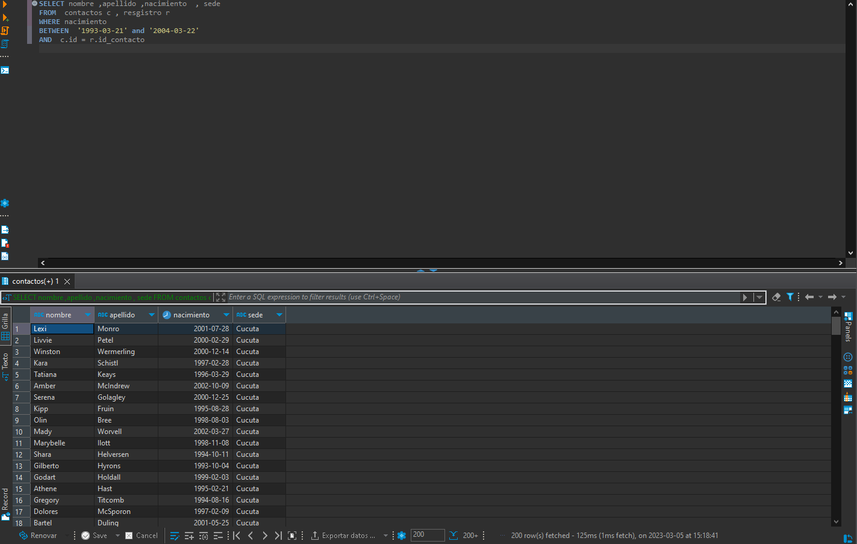

SELECT nombre ,apellido ,nacimiento , c2.carrera

FROM contactos c , resgistro r ,carrera c2

WHERE r.id_carrra IN (3)

AND c2.id = r.id_carrra

and c.id = r.id ;

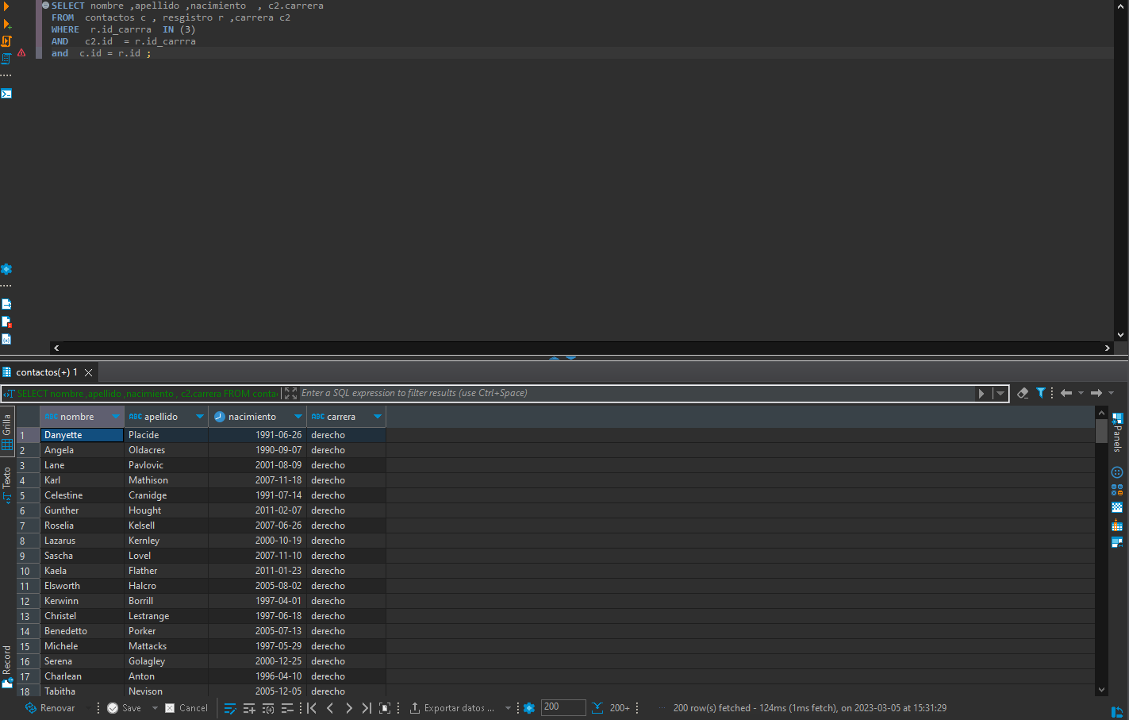

SELECT nombre ,apellido ,nacimiento , c2.carrera ,aprovacion ,beca

FROM contactos c , resgistro r ,carrera c2, aprovacion a

WHERE nombre LIKE '%am%'

AND r.id_carrra IN (3)

AND c2.id = r.id_carrra

and aprovacion = 1

and beca =1

and c.id = r.id ;

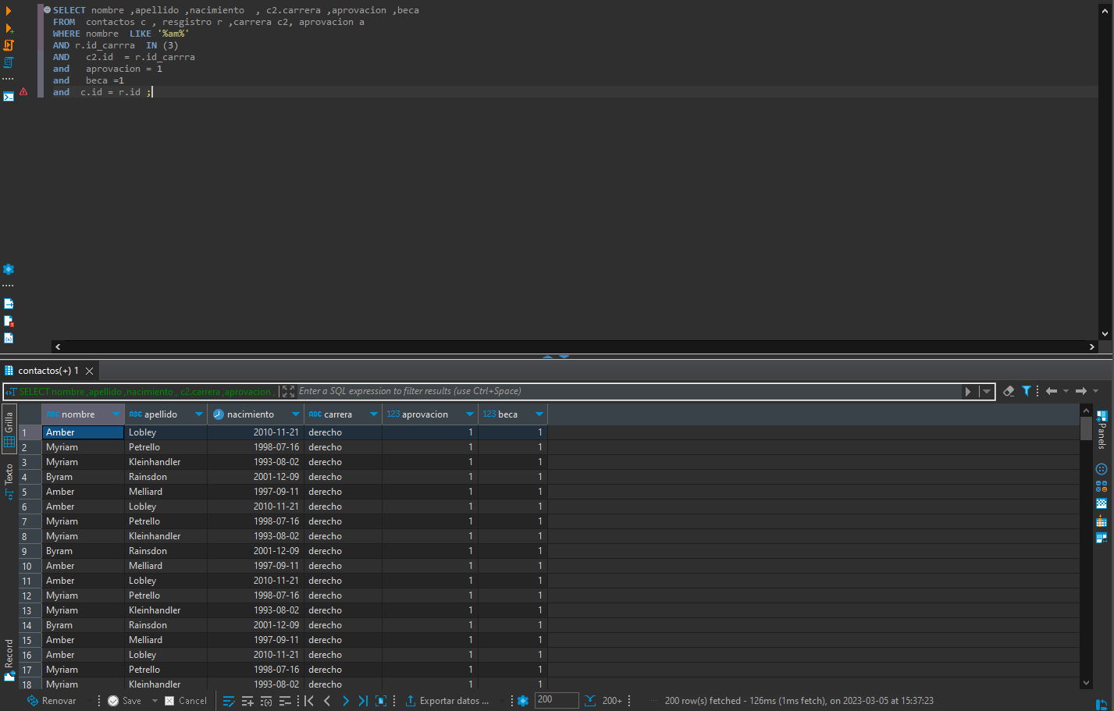

SELECT nombre , apellido

FROM contactos c

WHERE nombre NOT LIKE '%am%'

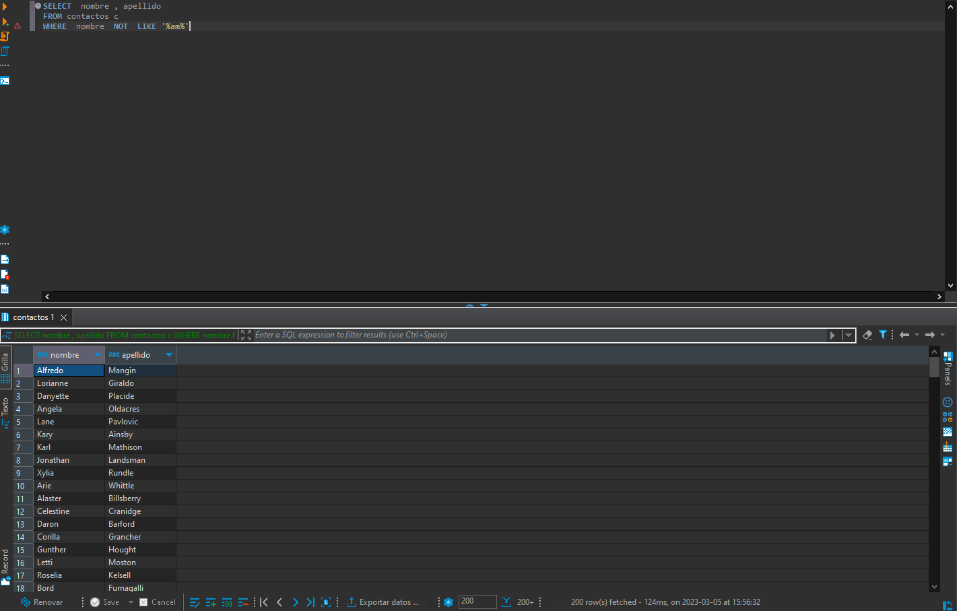

SELECT nombre , c1 ,c2 ,c3 ,c1 +c2 +c3/3 as definitiva

FROM contactos c,notas n

WHERE c.id = n.id_contactos

ORDER BY definitive

